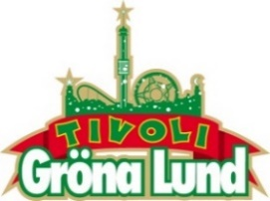

Pressmeddelande 2016-12-15

ROB ZOMBIE TILL GRÖNA LUNDS STORA SCEN

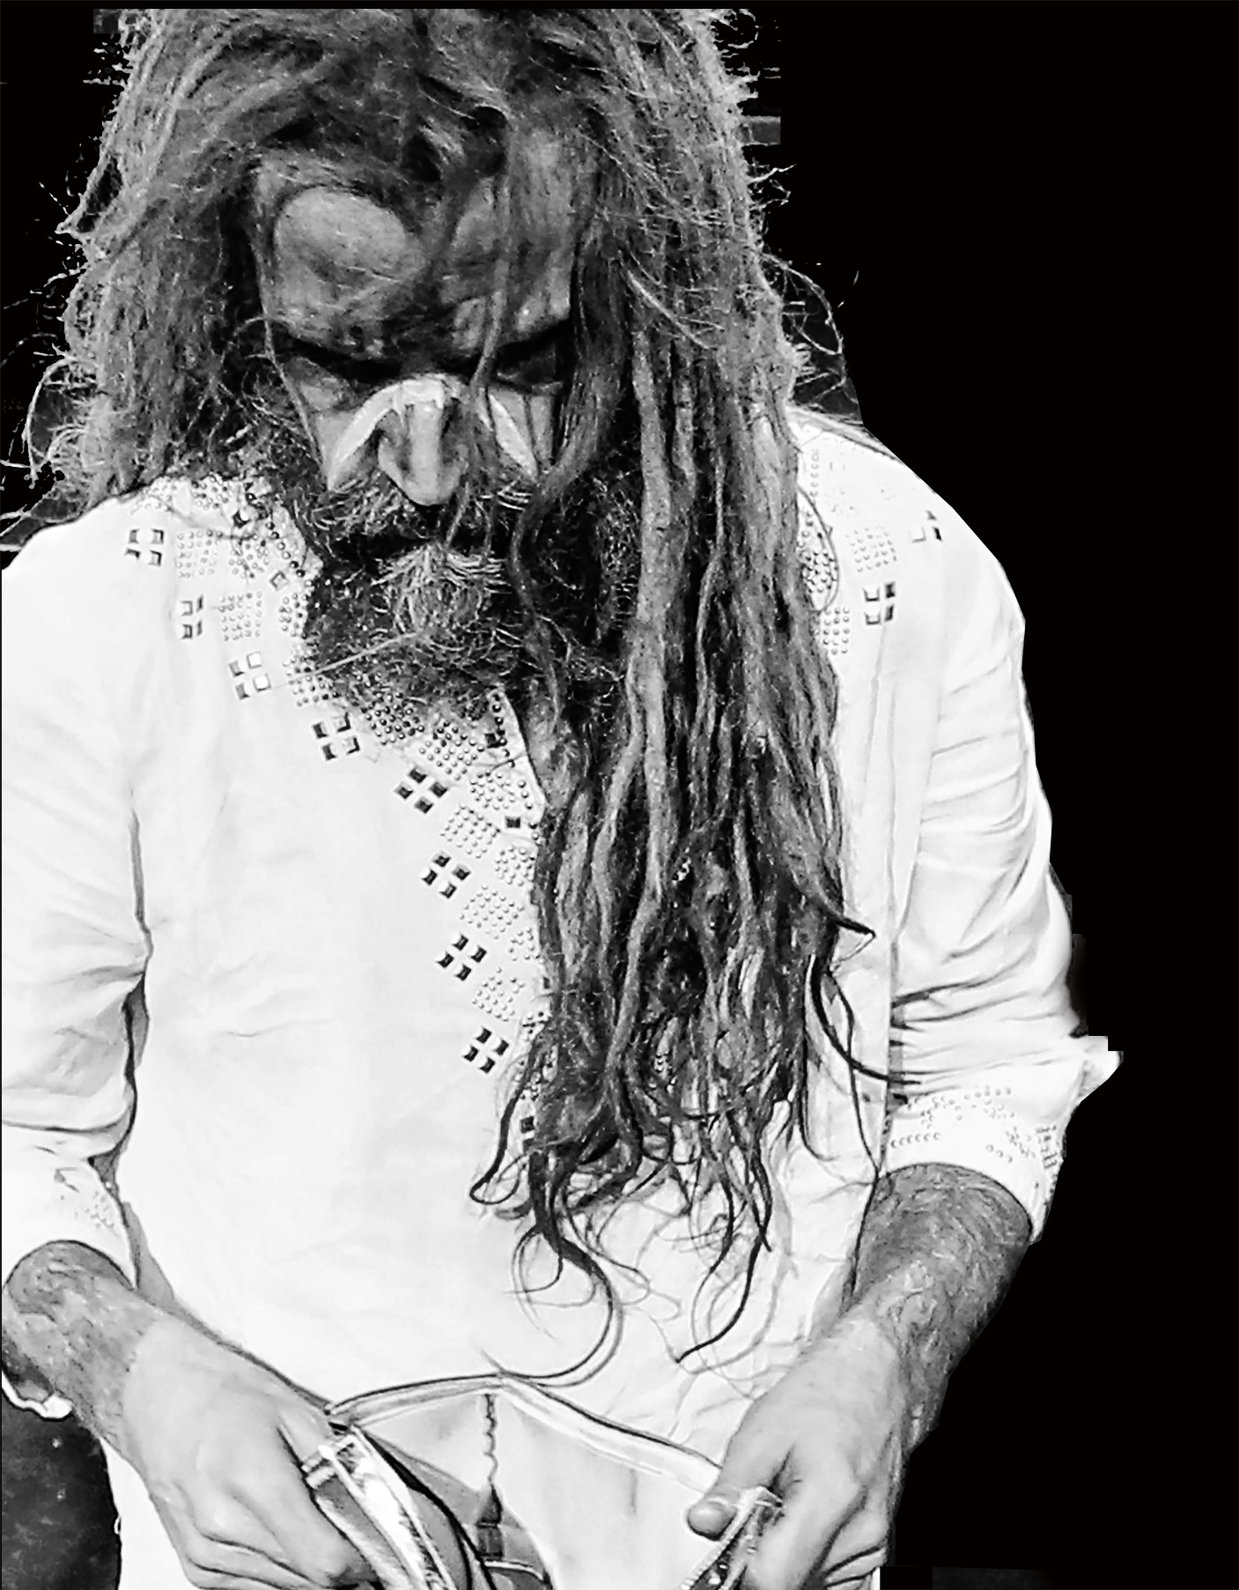**Han har samarbetat med Alice Cooper, regisserat flertalet skräckfilmer och sålt över 15 miljoner album. Denna mästare av ”shock rock” har dock aldrig spelat på Gröna Lund, men den 20 juni kl. 20.00 välkomnar vi Rob Zombie ut på Stora Scen för första gången.**Rob Zombie är en numera legendarisk rocksångare, regissör och filmproducent som startade sin karriär i mitten av 80-talet som sångare och låtskrivare i det framgångsrika bandet White Zombie. 1996 inledde han sin solokarriär genom att släppa låten ”Hands of Death (Burn Baby Burn)” tillsammans med Alice Cooper och första soloplatttan ”Hellbilly Deluxe” kom straxt därefter. Sedan dess har han släppt fem studioalbum till och regisserat flera skräckfilmer så som ”Halloween” (2007) och ”The Lords of Salem” (2012). Han är känd för att kombinera dessa två intressen, skräckfilm och rock, till teatrala liveshower utöver det vanliga och den 20 juni kl. 20.00 kommer publiken framför Stora Scen få sig en rejäl dos av shock rock.

– Rob Zombie är en riktig drömbokning. Han är en fascinerande artist som lägger lika mycket krut på musiken och texterna som på showen och framförandet. I år kommer midsommarveckan bli lite mer skräckinjagande, fast på ett positivt sätt, säger Johan Tidstrand, Gröna Lunds ägare.   
  
För mer informationkontakta Annika Troselius, Informationschef på telefon 0708-580050 eller e-mail [annika.troselius@gronalund.com](mailto:annika.troselius@gronalund.com). För pressbilder besök Gröna Lunds bildbank [www.bilder.gronalund.com](http://www.bilder.gronalund.com).

**KONSERTSOMMAREN 2017**Med Gröna Lunds entrékort Gröna Kortet har man fri entré hela säsongen, inklusive alla konserter. Gröna Kortet kostar 250 kr och går att köpa i Gröna Lunds webbshop. Följande konserter är hittills bokade på Gröna Lund:

The Cardigans – 4 maj kl. 20.00 på Stora Scen  
HOV1 – 5 maj kl. 20.00 på Stora Scen  
Thomas Stenström – 19 maj kl. 20.00 på Stora Scen  
Norlie & KKV – 25 maj kl. 20.00 på Stora Scen  
Bryan Ferry – 15 juni kl. 20.00 på Stora Scen  
Flogging Molly – 16 juni kl. 20.00 på Stora Scen  
Rob Zombie – 20 juni kl. 20.00 på Stora Scen  
Blink-182 – 21 juni kl. 20.00 på Stora Scen  
Elton John – 2 juli kl. 20.00 på Stora Scen  
Alice Cooper – 27 juli kl. 20.00 på Stora Scen  
Bad Religion – 10 augusti kl. 20.00 på Stora Scen  
D-A-D – 7 september kl. 20.00 på Stora Scen